Nieuwsbrief Sloebers
Jan-Aug 2022
Zo 16/1 Als de kat van huis is… DANSEN DE MUIZEN OP TAFEL!!
Zo 23/1 Vandaag mag iedereen eens op voorhand nadenken wat voor spelletje hij/zij vandaag graag op de chiro zou willen spelen❓
Zo 30/1 Vandaag gaan wij iets super leuk doen! Namelijk ruiltocht. Wij zullen vertrekken met bijvoorbeeld een eitje, dat moeten wij dan gaan ruilen in iets anders. Wie weet komen wij wel met iets spectaculair terug.😱
Zo 6/2 Liefde, rozenblaadjes, hartjes,.. vandaag spelen we een spel dat te maken heeft met liefde.❤️‍🔥
Zo 13/2 Een sjaal, handschoenen, muts, dikke trui, … deze spullen zullen vandaag goed van pas komen want wij gaan SCHAATSEN! meer info volgt.🧣🧤⛸
Zo 20/2 Jullie mogen vandaag een vriendje of vriendinnetje mee naar de Chiro nemen. Samen zullen wij heel de namiddag hele fijne spelletjes spelen.👫👭👬
Zo 27/2 Vandaag krijgen wij hulp van een toffe bende waarmee wij er een toffe namiddag van gaan maken! 💪🦋

Zo 6/3 Ben jij benieuwd wat wij vandaag gaan spelen? Scan dan zeker deze QR-code🤪

Zo 13/3 Vandaag is de sloeberleiding voor 1 dag niet meer jullie leiding. Ben jij benieuwd wie dat dan wel gaat zijn? Twijfel dan zeker niet om te komen!😎
Zo 20/3 Vandaag vindt onze jaarlijkse smuldag plaats, kom zeker lekker eten met je mama, papa, tante’s, nonkel’s, grootouders,… 💙❤️
Zo 27/3 Senpro: Wie van de sloebers heeft de groenste vingers? En wilt het milieu een handje helpen? Kom dan zeker deze zondag eens piepen (meer info volgt) 🍀🌿🌱
Zo 3/4 HELAAS!! GEEN activiteit vandaag, want de leiding komt samen om de eerste plannen te maken voor het super leuke bivak!🙌
8-10/4 WOEHOEE!! Het mega-coole-super-toffe-knotsgekke sloeber-joroweekend komt er weer aan! Heb jij er al even veel zin in als wij?😎🤩🥳 (meer info volgt)
Zo 17/4 Wij gaan vandaag op fotozoektocht, durf jij dit aan? 🔎🕵️‍♀️🧐
Zo 24/4 Onze activiteit draait vandaag rond 8 heldhaftige pups, genaamd: Chase, Everest, Marshall, Rocky, Rubble, Tracker, Skye en Zuma. Ken jij ze? 🐶🐾
Zo 1/5 Vandaag is het één grote verrassing wat wij gaan doen… 🙃
Zo 8/5 Vandaag is het niet enkel voor jou maar ook voor een van jouw ouders. Neem daarom zeker je mama of papa mee naar de activiteit. Samen maken wij er een super fijne namiddag van!👨‍👩‍👧
13-14/5 In dit weekend staan de jaarlijkse bierfeesten gepland. Daarom zal er op zondag GEEN activiteit plaatsvinden zodat de leiding kan bekomen.
Zo 22/5 Vandaag gaan we op verplaatsing. We gaan namelijk naar een buitenspeeltuin! Woehoeww! Dus trek je stoutste schoenen aan en dan zetten we die speeltuin op zijn kop!🤩😸 verdere info volgt
Za 28/5 Vandaag gaan wij kijken of jullie Tessenderlo net zoals de leiding uit jullie broekzak kennen. Vandaag zal onze activiteit ook niet aan het heem plaatsvinden maar in het centrum van Tessenderlo🌆 meer info volgt.
Vrij 3/6 Onze propere kleren laten wij vandaag even achterwege. Want vandaag gaan wij kijken of jullie net zoals de varkens even veel van modder houden. 🐷
Vrij 10/6 Camouflage, hutten bouwen, kampen veroveren,…⛺️ dit zijn de elementen die wij nodig hebben en zullen gebruiken om er vandaag een toffe vrijdagavond van te maken. Voor wie zeker niet gezien wil worden mag zijn beste camouflage kleding zeker uit de kleerkast halen🧥
Vrij 17/6 Wij hopen dat jullie heel goed gekeken hebben naar lego masters en jullie perfect weten hoe je een legokunstwerk moet bouwen, want vandaag draait onze activiteit helemaal rond Lego!👷
Zo 26/6 jajaaaa, ook dit jaar is het weer tijd voor onze super-mega- grave- zotte groepsuitstap!🎉 Meer info volgt
4-6/7 Haal jullie mooiste lach vandaag naar boven, want wij gaan deur aan deur lekkere wafels verkopen voor ons bivak!🧇🧇 (meer info volgt)
Za 16/7 Vandaag zullen de oudste groepen te vinden zijn in het centrum voor onze jaarlijkse carwash.🚗🚗🚗 Helaas zal er voor ons GEEN activiteit zijn vandaag.
Zo 24/7 een⚽️,☂️, 🕶,🧴,👙, 🩳, 🩴, 🩱… deze spullen hebben te maken met wat wij vandaag gaan doen. Ben jij benieuwd? Vergeet dan zeker niet te komen😉
1-6/8 Jajaa, eindelijk is het zover! Ons langverwachte super-mega-tof-onvergetelijk bivak komt er aan! Wij hopen dat jullie net zoals ons met je volle enthousiasme mee willen gaan! 🏕🤩😎🙈😜 (meer info volgt)
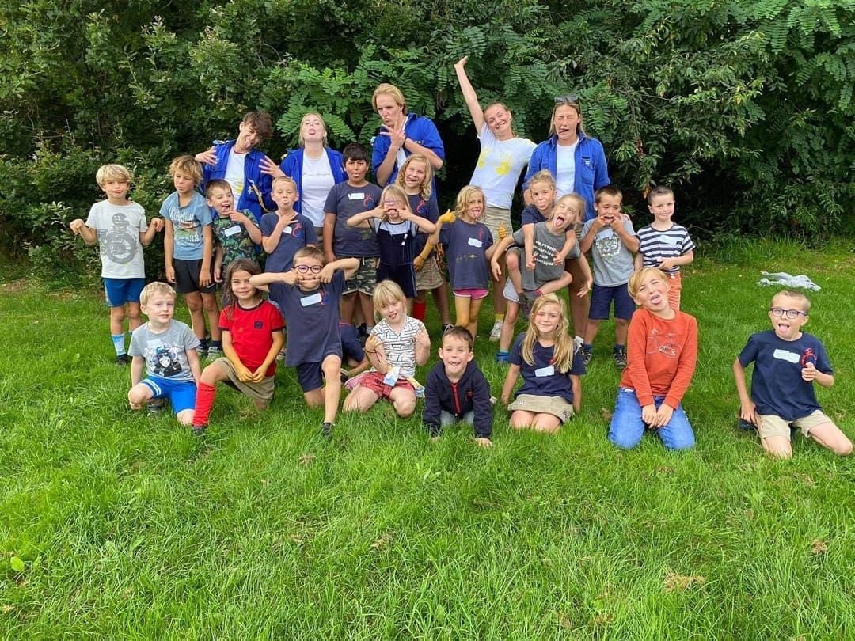

Activiteiten zijn op zondag van 14u00 tot 17u00. Tijdens de examenperiodes organiseren wij op vrijdagavond activiteiten van 18u30 tot 20u30. Al onze activiteiten gaan normaal door bij onze Chiro-KSA lokalen, als dat niet zo is zullen jullie tijdig op de hoogte zijn van alle nodige informatie. Helaas kunnen wij de toekomst (nog) niet voorspellen en is het dus steeds mogelijk dat er wijzigingen komen aan deze nieuwsbrief. Ook deze zullen wij tijdig laten weten.
Tijdens onze activiteiten kan iedereen onder de drankpauze een drankje verkrijgen. Hiervoor kan iedereen een drankkaart aankopen, deze kost €7 en hiermee kan je 10 drankjes consumeren.
Hopelijk tot snel!
Super veel Chiro-KSA-groetjes💙❤️
De sloeberleiding

Eva Vanarwegen
03/03/1999
leiding sinds 2015
eva@chiro-ksa.be
0494 60 82 41

Jana Vanderheyden
14/12/2002
leiding sinds 2020
jana@chiro-ksa.be
0478 09 20 90

Febe lemmens
04/04/2003
leiding sinds 2021
febe@chiro-ksa.be
0479 21 23 77

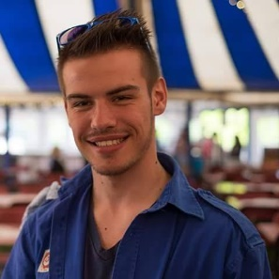

Steven Bens
04/02/1998
Leiding sinds 2015
steven@chiro-ksa.be
0471 06 60 02

Steven Bens
04/02/1998
Leiding sinds 2015
steven@chiro-ksa.be
0471 06 60 02

Rik Verboven
25/08/1999
Leiding sinds 2016
rik@chiro-ksa.be
0491553429

Senne Vanbael
04/06/2001
Leiding sinds 2019
senne@chiro-ksa.be
0472681077

